COMMUNIQUÉ DE PRESSE
Wolfurt, le 25/06/2019

Comparaison des différentes fixations de poinçon

La vaste gamme d’éléments normalisés de Meusburger offre une multitude de possibilités de fixations de poinçon - avec export direct des données DAO et disponibles sur stock pour une conception et une production rapides. Selon l'application et les conditions, les poinçons de découpe peuvent être montés ou fixés différemment dans le bloc à colonnes. Cet article décrit plus en détail les différents types de fixations de poinçon, y compris le système à bille.

Fixation selon la forme de la tête
Avec ce type de fixation, le poinçon de découpe est serré entre la plaque d’appui et le porte-poinçon. Les formes le plus fréquemment utilisées sont les formes coniques, cylindriques et de trombone. Le choix est fonction, entre autres, des forces d’estampage et de retrait, de la durée d’utilisation attendue et de l’espace disponible. Le type le plus courant, le poinçon de découpe à tête conique selon DIN 9861, a l'avantage d'avoir un faible encombrement. Le poinçon de découpe à tête cylindrique selon ISO 8020 nécessite un peu plus d’espace ; il permet une implantation plus facile et résiste à des forces de retrait plus importantes. Il est disponible en option chez Meusburger, prêt au montage, avec une hauteur de tête exacte (E 55405), ce qui permet d'éviter le meulage des têtes de poinçon. Les poinçons de découpe à tête évasée selon DIN 5118, ou à tête conique 30°, conviennent pour des forces de retrait très élevées. Le poinçon de découpe à tête évasée exige certes moins d’espace, mais nécessite un support complexe qui peut être implanté par une fraise-mèche (WZB 318128) ou une douille de montage (E 55301). Les poinçons de découpe à tête cylindrique selon DIN 9844 ont une hauteur de tête de 4 mm, indépendamment du diamètre de la tête, ce qui peut faciliter le montage. Toutes les variantes sont disponibles chez Meusburger sous forme d’éléments normalisés rapidement disponibles.

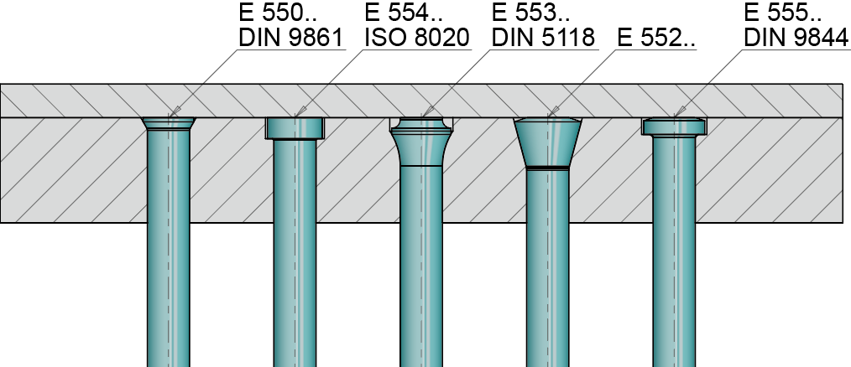
Source de l’image: Meusburger, publication gratuite
Nom de fichier: Stempelbefestigung-Kopfgeometrie.jpg
Légende photo: Comparaison des différentes formes de tête

Poinçons de découpe vissés
Le poinçon de découpe est vissé sur la plaque supérieure via une bride ou un taraud de fixation en bout sur le poinçon de découpe. Pour les poinçons de contour découpés au fil, ce type de fixation permet de fabriquer le poinçon relativement facilement. De plus, grâce au faible encombrement, les poinçons de découpe peuvent être placés à proximité les uns des autres. Il est également possible ici de caler les poinçons de découpe pour compenser la hauteur après réaffûtage.

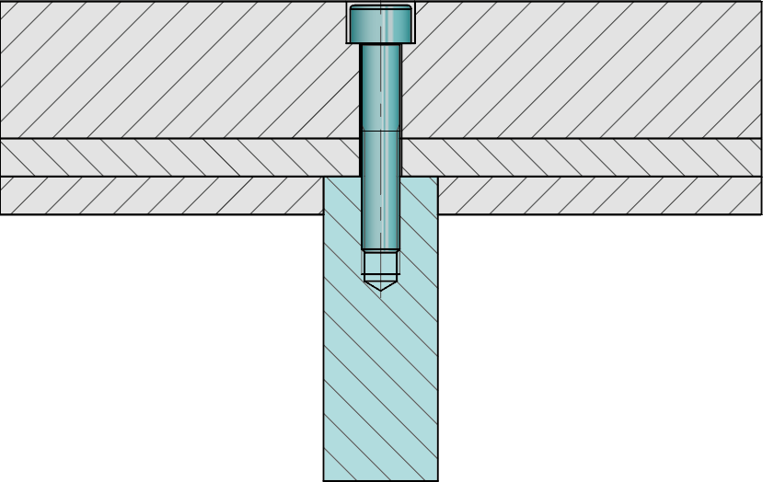
Source de l’image: Meusburger, publication gratuite
Nom de fichier: Stempelbefestigung-verschraubt.jpg
Légende photo: Exemple de montage de poinçons de découpe vissés

Verrouillage positif au moyen d’une pièce pour suspension de poinçon
Ce type de montage est particulièrement adapté aux poinçons filigranes. Grâce aux pièces normalisées pour suspension de poinçon, il n'est pas nécessaire de fabriquer des tarauds de fixation dans le poinçon. L’alternative consiste en la réalisation d’un rayon latéral. L’implantation est flottante afin d'éviter des forces intempestives sur le poinçon. Ici aussi, le poinçon de découpe est calé facilement. Il faut toutefois veiller à ce que le poinçon et la pièce de maintien soient calés afin d’assurer l’implantation flottante du poinçon.

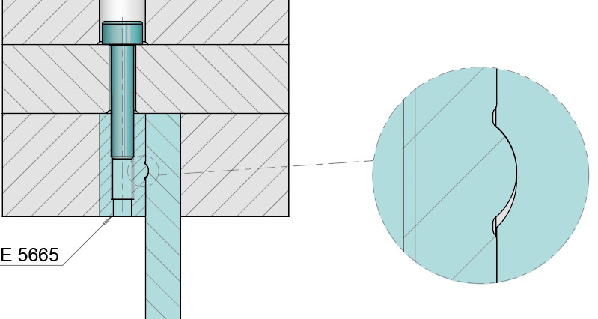
Source de l’image: Meusburger, publication gratuite
Nom de fichier: Stempelbefestigung-Aufhaengung.jpg
Légende photo: Pièce pour suspension de poinçon normalisée E 5665

SYSTÈME DE POINÇONS DE DÉCOUPE À BILLE
La caractéristique des systèmes de changement rapide ou des systèmes de poinçons de découpe à bille est une calotte sphérique dans la tige du poinçon. Celle-ci est serrée dans le porte-poinçon par une bille à ressort. Pour remplacer le poinçon de découpe, la bille est d'abord repoussée à l'aide d'une vis sans tête et le poinçon peut être rapidement et facilement démonté. Puis la vis sans tête est tournée en position initiale et le poinçon suivant est inséré. Il n'est donc pas nécessaire de démonter entièrement la plaque de porte-poinçons.
Les poinçons à changement rapide sont principalement utilisés dans le secteur de l'industrie automobile. En raison de la conception compacte, triangulaire, l’espace à l’intérieur de l'outil de découpe est utilisé de manière optimale. Ce type de fixation de poinçon n’est toutefois pas adapté aux nombres de courses et aux forces de retrait élevés. L’alternative ici est l’utilisation de poinçons de découpe selon ISO 8020 avec les porte-poinçons adaptés.

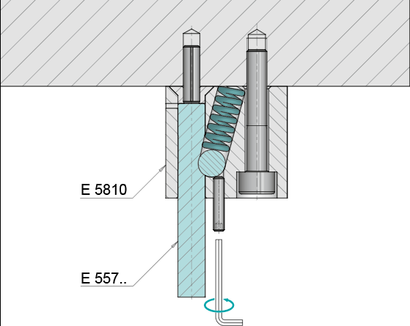
Source de l’image: Meusburger, publication gratuite
Nom de fichier: Ball-Lock-System-Funktionsprinzip.jpg
Légende photo: Principe de fonctionnement du système à bille

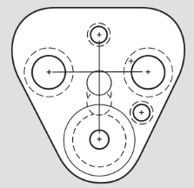
Source de l’image: Meusburger, publication gratuite
Nom de fichier: Ball-Lock-System-Dreieckige-Bauweise.jpg
Légende photo: Conception triangulaire pour une utilisation optimale de l'espace disponible

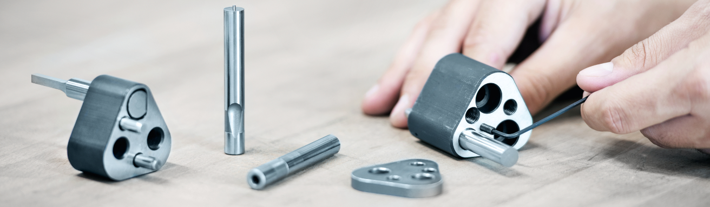
Source de l’image: Meusburger, publication gratuite
Nom de fichier: Grosswkz-Schneidelemente-Montage.jpg
Légende photo: Système à bille de Meusburger

Auteur: Michael Hrach, MSc
Marketing produit Meusburger

Meusburger – Setting Standards.

L’entreprise Meusburger qui fait partie du Groupe Meusburger est le leader de marché dans le domaine des éléments normalisés de haute précision. 21.000 clients partout dans le monde profitent des avantages de la normalisation et de plus de 50 années d'expérience dans la transformation de l'acier. La gamme étendue des produits normalisés, combinée avec des produits sélectionnés pour l'atelier, fait de Meusburger le partenaire global et fiable pour la construction de moules, d'outils de découpe et de machines.

Contact de presse

Meusburger Georg GmbH & Co KG
Communication / Publication
Tél. : +43 5574 6706-0
E-Mail: presse@meusburger.com
https://www.meusburger.com/FR/FR/index

